

101年7月出刊
臺大醫院院長陳明豐痛批，健保吃到飽的就醫文化及台灣人口老化造成醫療費用大增，健保局因財務考量，一再以總額制及加強核刪等方法壓制醫療支出，已造成醫事人員薪資大降，再加上醫療糾紛大增，造成醫療教育‘從根爛起’的不良影響。
最近看了一部中視連續劇叫‘蒼穹之昂’，描述慈禧主政下的清朝政權，面對外國(特別是日本)的強權侵略，在有限的財政下，還是重修了圓明園，辦六十大壽，而北洋艦隊因為經費不足，最後於甲午戰爭中敗給日本，割讓台灣，讓我聯想起台灣的健保戰役，內、外、婦、兒、急、重症五大科，其實就是健保的北洋艦隊，缺糧、缺餉，兵源不足且老化，甚至陣前逃兵(轉醫美去了) ，陳明豐院長就像艦隊司令，已鄭重提出警告，偉大的署長就像李鴻章，即便知道事情的真相，也幾乎無所作為，(議和、議和、再議和)而光緒帝及慈禧呢？就讓各位自行想像比擬吧！北洋艦隊之失敗，清廷割讓台灣，內、外、婦、兒、急、重症如果崩盤，台灣民眾要付出什麼代價呢??
台灣人口老化速度世界第一，現在65 歲以上人口已有250萬人，再過12年，老年人口將再增一倍達500萬人，癌症發生人數持續上升，每6分02秒即有一人罹癌，種種數據看了真是令人恐慌，一個小鎮醫師可以作些什麼??我常常在想，是否可以與合作的醫院排班幫忙值急診(一週一次夜班) ，緩解社區醫院找不到急診醫師的壓力，立刻將此構想與老婆大人討論，她一臉疑惑的看著我，回答說你體力行嗎?萬一醫療糾紛被告怎麼辦?不要找麻煩了，我自認我的醫療能力守社區醫院急診應該足夠，但老婆提的兩點，我還真沒有把握呢！
其實醫療就像作戰，特別是外科、婦產科、急診等一線博命作戰，60歲後只能幹將軍了，年輕新血不進來，這仗要如何打?你看到海軍陸戰隊站出來一字排開來，盡是5-60歲的伯伯們，你有何觀感??
今天是端午節，該回家吃粽子了，中國人有個優點，會將很憂鬱的事美化，屈原明明是憂國憂民、跳江自盡，到了今天變成享受美味的粽子，別想太多做不到的事，憂國憂民甚至跳江自盡，其實不需要，回家吃好吃的粽子才是重點，或許真的有一天台灣醫療系統崩潰了，我們可將那天訂為啤酒節，因為病患病痛無處就醫時可以叫他喝啤酒，盡情喝吧！喝醉就不難過了！！

理事長 謝明哲 敬上

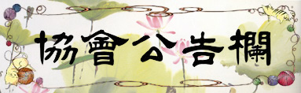

南投縣西醫診所協會第4屆第4次理監事聯席會會議紀錄
一、101年6月10日（星期日）下午4時 竹山鎮金竹味餐廳
二、討論提案：
第一案：上半年經費支出報告（如附件二）。
決 議：通過。
第二案：擬於西醫基層醫療服務審查執行會中區分會101年第3次委員會中提案。
決 議：
（一）建議各分科委員會召集人及審查醫師召集人至少於每季召開一次審查醫師共識會議。
（二）各分科召集人在11月底前將未參加審查醫師共識會議之審查醫師名單提中區委員會。
（三）審查醫師之連任與否請各醫師公會提名時將該醫師是否積極參與審查醫師共識會議與否，列為必要之條件。
三、臨時動議：




壹、中區醫療費用申報概況

(一)101年5月6月各科別費用超支情形
科別 | 5月 超支比率 | 6月 超支比率
家醫科 | 未超支 | 超支 -0.95%
內科 | 未超支 | 未超支
外科 | 未超支 | 未超支
小兒科 | 未超支 | 未超支
婦產科 | 超支 -6.7% | 超支 -2.98%
骨科 | 超支 -15.7% | 超支 -9.7%
耳鼻喉科 | 未超支 | 未超支
眼科 | 超支 -7.7% | 超支 -3.37%
皮膚科 | 超支 -32.0% | 超支 -10.86%
精神科 | 超支 -50.1% | 超支 -20.48%
復健科 | 超支 -31.6% | 超支 -10.97%

(二)各分局各季初核核減率
分區 | 100Q1 | 100Q2 | 100Q3 | 100Q4 | 101Q1
台北 | 1.03% | 0.92% | 0.73% | 0.81% | 0.55%
北區 | 1.93% | 1.59% | 1.94% | 0.98% | 1.50%
中區 | 0.91% | 0.81% | 0.78% | 0.68% | 0.49%
南區 | 0.44% | 0.51% | 0.39% | 0.51% | 0.37%
高屏區 | 1.12% | 1.26% | 0.83% | 0.76% | 0.60%
東區 | 1.24% | 1.39% | 0.46% | 0.76% | 0.47%
全局 | 1.06% | 1.00% | 0.85% | 0.87% | 0.63%

(三)101年Q1中區費用申報概況
申報趨勢 | 101Q1申報值 | 101年1-2月成長率
件數申報趨勢 | 1,045萬件 | -8.95%
醫療費用點數申報趨勢 | 522,106萬點 | -3.66%
每件醫療費用點數申報趨勢 | 每件490點 | 5.61%

貳、101.5.27 內家科糖尿病治療共識會議共識
(十三)比照世界糖尿病聯盟(IDF)在2002年與WHO合作所訂之糖尿病治療指引列為審查上參考工具之一(附表二十)。
<Ⅰ>全民健康保險糖尿病醫療給付改善方案是以中華民國糖尿病學會「2010糖尿病臨床照護指引」為管理照護依據。
(見 http://www.nhi.gov.tw/Resource/webdata/19248_1_糖尿病醫療給付改善方案.doc 附表一 註1)

<Ⅱ>內科醫學會基層醫療委員會於 4月1日同意用近期中華民國糖尿病學會製訂糖尿病臨床照護指引(2012版)作為審查及治療參考依據。

<Ⅲ>其中藥物治療指引可參考P34第九章.2012版本 重要的觀念:
<A>糖尿病用藥，因藥物作用機轉相同：如sulfonylureas類型藥物（glimepiride
等）不可與meglitinides類型藥物（如repaglinide、nateglinide）合併使用。( 97/5/1 )
<B>TZD（thiazolidinedione）類藥物使用原則：( 97/5/1 )
(1)葡萄糖失耐症(IGT)之病人不得作為預防性的治療。
(2)使用前後應有病患用藥安全評估，如：心臟、肝臟、腎功能狀態之描述，或其相關功能評估之檢驗（查）報告。( 101/5/1 )
(3)宜遵守以低劑量（例：ACTOS 15mg）為起始劑量之原則，再逐步考慮增加劑量。( 101/5/1 )
(4)請檢附治療前後3至6個月HbA 1c 之報告（除對metformin不適或有禁忌症之患者外，未使用metformin則不得逕用TZD）。
<C>使用強化胰島素治療時,通常不需同時使用促胰島素分泌劑併用(圖四註3)D>TZD +Insulin 可併用，可能會增加水腫的機會應注意心臟功能變化(圖四註4)。
<E>DPP4 inhibitor+TZD可併用 ；DPP4 inhibitor+Insulin可併用(P34第九章.圖四註3.第二型糖尿病人高血糖的處理流程表)。
<F>建議口服降血糖藥物early low dose combine use(參考P45第十一章.第一項.口服抗糖尿病藥) 。

<Ⅳ>其他共識
- 加第三種藥時(如DPP4I or,TZD) 不需限定正在使用中之藥物(如Su+Metformine)必須用到高劑量才可以加入第三種藥物.
(2)除TZD外，未規定何種藥為第二線用藥，何種藥為第一線用藥.
(3)腎功能不良者使用Metformin請自行小心(可參考P51表十九，因屬低價藥品不刪).
(4)combined口服降血糖藥物最多可用至4種, 合併Basal insulin +口服降血糖藥物最多可用至3種( 盡量於病歷寫明原因).
(5)抗糖尿病藥物，治療的建議與考量可依據(P51表十九).

以上內容請內、家科醫師仔細研讀，做為治療依據。

一、健保局公告修訂「特約醫事服務機構(門診、住院及交付機構)醫療費用點 數申報格式及填表說明（XML檔案格式）」，並自101年7月1日（費用年月）起實施。請參看如附件1（門診適用）、附件2（住院適用）及附件3【特約藥局、特約醫事檢驗（放射）所及特約物理（職能）治療所適用】，文件網址：http://www.nhi.gov.tw/Resource/bulletin/4100_%E9%99%84%E4%BB%B61-1-%E9%96%80%E8%A8%BA.pdf
二、公告增修訂全民健康保險西醫基層總額部門檔案分析審查異常不予支付指標及處理方式(實施起日101年7月1日(費用年月))

指標名稱 | 西醫診所門診同院所同一病人每季申報Zolpidem開藥天數(DDD)超量
指標定義 | 同院所同一病人每季申報Zolpidem開藥天數(DDD)超量。  區分「神經科及精神科」就醫科別案件及非「神經科及精神科」就醫科別案件兩類統計  資料範圍：門診申報Zolpidem之病人歸戶分析(含藥局資料)  Zolpidem開藥天數(DDD)：依WHO ATC/DDD Index 建議之每人日劑量為10mg
指標屬性 | 負向
處理方式 | 1、神經科及精神科就醫科別案件：  同院所同一病人每季申報Zolpidem開藥天數(DDD)超過180天DDD部份不予支付藥費。  2、非神經科及非精神科就醫科別案件：  同院所同一病人每季申報Zolpidem開藥天數(DDD)超過135天DDD部份不予支付藥費

指標名稱 | 西醫基層門診2歲以下幼兒使用codeine製劑比率過高
實施目的 | 幼兒用藥安全管理
指標定義 | 分子：門診2歲以下病人使用codeine製劑件數。  分母：門診2歲以下病人件數。  ※2歲以下為就醫年月-出生年月<=24。  ※codeine製劑為成分代碼為2808800110
指標屬性 | 負向
分析單位 | 依院所按月分析
處理方式 | 超過比率之案件，醫療費用全額核減  門診2歲以下病人使用codeine製劑件數僅為「1件」者不予核減。  不予支付點數＝（院所使用比率- 0.94%）*2歲以下病人件數*使用codeine製劑案件平均每件醫療費用

7月6日法務部『醫療行為刑事責任之探討』公聽會整理
鑒於本協會會員都是基層醫師，離台北遠，無法參與，整理網路上當天公聽會的情況及醫療相關團體的意見供大家參考:
一、首先在法界方面：.大部分法界人士理解醫療已逐漸走向崩壞，贊成應該有所改革，但改革方法則有不同意意見。部分人員認為改動法律根本定義（刑法無重大過失規定）實行有困難，但也有部分認為使用法律的是『活著的社會』，沒有理由一成不變。而部分法界人士認為『即使限定於故意、重大、違反醫療常規也無法改善濫訴，僅為治標不治本』。
二、到場民眾及某些團體極力反對去刑化。
三、當日到場立委眾多，無論藍綠，基本上都是支持衛生署『限定於故意、情節重大、明顯違反醫療常規才使用刑法』的版本。但民眾意向也許會影響立委在立法上的決定。
四、法務部態度：基本上反對(此為據立委蘇清泉醫師所訴)。
五、唯一一個醫界、法界、民眾都有共識的見解，就是衛生署怠惰失職。
當天結論焦點:
1.「醫師的醫療刑責合理化必須有"無過失補償制度"的配套措施」
2.「醫療鑑定制度的改善以及透明化」
醫療鑑定機構以及鑑定過程大概就是法界和醫界大打出手的地方，其問題所在: 同一個疾病治療，為何可以各說各話? 為何鑑定醫師的答覆往往只有結論, 沒有依據? 為何鑑定醫師都只呈書面, 甚少出席法庭造成疑惑無法當場解釋?
有醫法雙修的醫師認為
(1)首先應歸咎於國內法醫的不足： 此指的是"專科對專科"的法醫人數不足，雖然應付殺人強暴等刑事案件已足夠 ，但是能針對臨床做專業評估的在職法醫其實不多。台大病理法醫孫家棟教授說:當鑑定醫師時"該科只能說該科的話" 。很多情況就是非臨床非專科的鑑定法醫來評估臨床與專科化的醫療糾紛，造成不少案件中法醫做出的結論與事後專科醫學會的反駁簡直天差地遠。
(2)贊成醫療鑑定過程要透明化，但是一定要在過程中注意我們的思維和法律人思維的歧異，在guideline上的"應該"大多指的是"建議"，與法律上"應該"是完全不一樣的東西(不照做就是死)。
(3)需要再向法界及民眾再教育醫療的不確定性及現代醫學的"極限"，才能訂出合理範圍。

中華民國醫師公會全聯會以書面聲明表示醫界的訴求：
主張「3不2要1有」，不要汙名化、不敢除罪化、不求去刑化，要醫療刑責明確化、要醫療刑責合理化，同時要有明確的合理醫療刑責，能共創全民與醫界的美好願景。

醫勞盟建議：
1.『尊重醫療專業裁量權』, 應該增修入法。
2.『不可避免之醫療風險』，無過失無罪責，亦應入法。
3. 前兩項概念，醫療法應增修入法，明文規定，並拘束醫審會鑑定。
4. 衛生署應積極建立『醫療風險補償制度』，保障病患權益，減少濫告醫師。
5. 醫院(醫療法人機構)應負直接賠償責任。醫療人員有故意或過失，醫療機構有內部求償權。(直接告醫院，不要只告醫護個人，改善以刑逼民)。
6. 應儘快立法《醫糾處理法》，強化訴訟外紛爭解決機制，調解，仲裁。


會員活動專欄

- 鼓勵本協會會員多使用臉書(Facebook)來快速傳遞訊息：
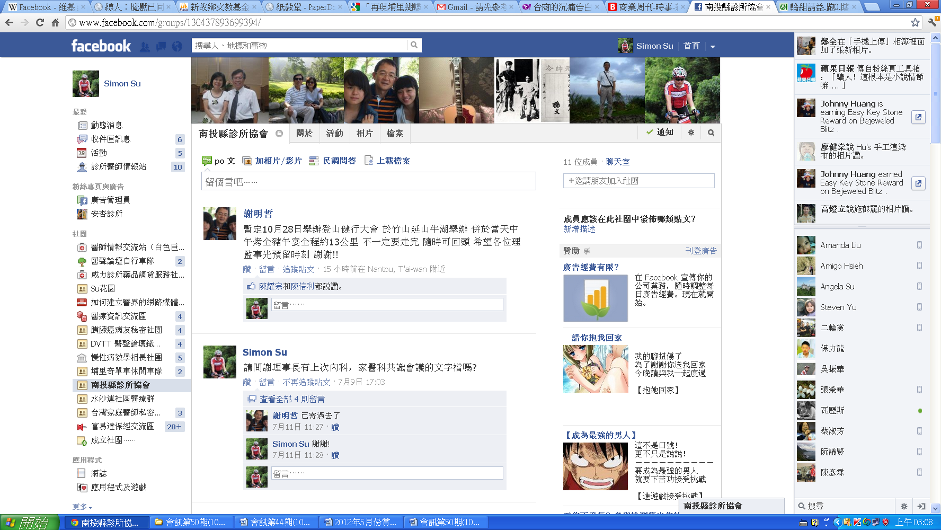
臉書是社群網路服務網站，它作為朋友間交換信息，包括自動更新及即時通知對方專頁非常方便快速。此外，用戶也可組成各種私密性社團，並加入各種群組，舉辦各種活動。基層醫師每天只要看診時間均會開啟電腦，如果會員能使用臉書，當有緊急重要的事時，診所協會可以透過臉書即時通知大家(用私密性社團時，外人看不見)，會員間也可以透過臉書來舉辦活動。目前協會已在臉書成立｢南投縣診所協會｣社團，請會員辦理臉書註冊登錄後，在最上方的空白處尋找陳信利或Simon su兩人，加我們為你的朋友，我們會把你加入｢南投縣診所協會｣社團中。
- 為使會員間能有更緊密的聯誼交流，協會將陸續舉辦各種聯誼活動-如健行、生態賞蝶、單車活動。目前暫定將於10月28日在舉辦竹山延山牛湖登山健行大會，併於當天中午烤全豬午宴，全程約13公里，不一定要走完，隨時可回頭，適合全家一起來，敬請各位會員預留時刻以便參加。
- 【和蝴蝶有約】─大埔里賞蝶之旅
南投擁有好山好水，特別是埔里，早期素有「蝴蝶鎮」的稱號，擁有台灣一半以上的蝴蝶種類，在埔里近郊的山林、溪流、花叢間常可見這飛舞的小精靈─蝴蝶呢！南投縣埔里鎮各界合力推動「再現蝴蝶王國」，在新故鄉基金會、大埔里觀光協會和鎮公所努力下，已列入文建會社造亮點計畫，更分10條路線普查全鎮蝴蝶生態資源，我們邀請您全家與我們一起探訪蝴蝶，感受生態之美。
【活動內容】賞蝶地點：埔里觀音瀑布、鯉魚潭 (二擇一)，將由新故 鄉文教基金會訓練的專業解說員全程帶領解說，讓您了解蝴蝶生態。
【活動時間】2012年8月19日(週日) 上午09:00至12:00 ，
當天上午8：40 在埔里地理中心碑前集合。
人數限制：一團20人以內(若人數夠多，可組兩團)
【注意事項】請自備攝影機、雨具、防蚊液、茶水、筆記本、帽子…等裝備。
【活動費用與報名方式】免費，解說費用由協會支付，報名請打電話2980445安杏診所、傳真2980446或E-MAIL到Cheng38@gmail.com報名，請說名人數、大人、小孩(含國小以下)各幾人。
【和蝴蝶有約】─大埔里賞蝶之旅傳真報名單
姓名： 診所：
電話：
參加人數：大人 小孩 共 人

